Игра « Космическое путешествие»

Ведущий №1: 12 апреля 1961 года - человек начал освоение космоса.
И вот … Старт! Огромная вспышка ослепляет. Лавина огня вырывается из-под ракеты и, отразившись от бетона, клубами заволакивает ее. Яростный гул. Ракета поднимается ввысь, покидая космическую гавань Вселенной – Байконур.
Первый ученик. Ах, этот день двенадцатый апреля,
Как он пронесся по людским сердцам!
Казалось, мир невольно стал добрее,
Своей победой потрясенный сам.
Какой гремел он музыкой вселенской,
Тот праздник, в пестром пламене знамен,
Когда безвестный сын земли смоленской
Землей-планетой был усыновлен.

Второй ученик. Жилец Земли, геройский этот малый
В космической посудине своей,
По круговой, вовеки небывалой,
В пучинах неба вымахнул над ней…
В тот день Земля как будто меньше стала,
Но стала людям, может быть родней.

Третий ученик. Ах, этот день невольно или вольно
Рождавший мысль, что за чертой такой -
На маленькой Земле – зачем же войны,
Зачем же все, что терпит род людской?
Ты знал ли сам, из той глухой вселенной
Земных своих, достигнув берегов,
Какую весть, какой залог бесценный
Доставил нам из будущих веков?

Пятый ученик. Да, -
В ряду десятилетий каждый год
Мы метим новыми
Космическими вехами.
Но помним:
К звездам начался поход
С Гагаринского
Русского
«Поехали».
Звучит песня «Он сказал, поехали»

Ведущий №2: Первым в мире человеком, совершившим полет в космос, был Юрий Алексеевич Гагарин. Он на космическом корабле «Восток» облетел вокруг земного шара.
Ведущий №1: И мы с вами ребята сегодня будем космонавтами.
Ведущий №2: Скомандуйте, диктор: «Внимание, взлет!»
И наша ракета помчится вперед!
Прощально мигнут и растают вдали
Огни золотые любимой Земли.
Ведущий №1:: Всем командам приготовится к запуску ракеты!
Все: Есть приготовиться!
Ведущий №1:: Пристегнуть ремни!
Все: Есть пристегнуть ремни!
Ведущий №1:: Запустить двигатели!
Все: Есть запустить двигатели!
Ведущий №1:: Включить контакты!
Все: Есть включить контакты!
Ведущий №1:: Пять, четыре, три, два, один. Пуск! Поехали!

Звучит космическая музыка.

Представляем наше жюри:
1.
2.
3.

Ведущий №2:: Итак, начинаем наше космическое путешествие.

Задание 1. Представление команд.
-- название – 1 балл
-- девиз – 1 балл

Задание 2. (сразу же) Разминка: « Вопрос – ответ» (команда вытягивает по 3 вопроса и дает на них ответ)
За каждый правильный ответ – 1 балл.
1. Самая большая и горячая звезда вблизи Земли.
(Солнце)
2. Естественный спутник земли.
(Луна)
3. Человек, который летает в космос.
(космонавт)
4. Как называется, летательный аппарат, в котором летят в космос?
(космический корабль)
5. Как называется и животное, и созвездие?
(медведица)
6. Почему на земле есть день и ночь?
(планета вращается вокруг себя)
7. Кто был первым космонавтом, полетевшим в космос?
(Юрий Гагарин)
8. Как назывался космический корабль, на котором Гагарин совершил свой первый полет?
("Восток")
9. Какой праздник наша страна празднует каждый год 12 апреля?
(День космонавтики)
10. Как одним словом можно назвать газовую оболочку, окружающую какое-нибудь небесное тело? Например: газовая оболочка Земли, смесь в основном кислорода и азота (атмосфера).
11. Главный космодром, с которого стартовали первые космические корабли (Байконур).
12. Одна из 9 планет Солнечной системы. В древней мифологии мать Амура, богиня любовной страсти (Венера).
13. Кто сказал слова: “Облетев Землю в корабле-спутнике, я увидел, как прекрасна наша планета. Люди, будем хранить, и преумножать эту красоту, а не разрушать ее”. (Ю. А. Гагарин)
14. Наш соотечественник, основоположник теоретической космонавтики. (Циолковский).
15. Почему в музее Звездного городка в рабочем кабинете Ю. А. Гагарина часы над дверью показывают одно и то же время: 10 часов 31 минута (в этот миг оборвалась жизнь Ю. А. Гагарина).
16. Когда был запущен первый искусственный спутник Земли? (1957 года)
17. Ф.И.О. главного конструктора первых советских космических ракет (Сергей Павлович Королев).
18. Место, где готовят к полету в космос и откуда запускают космические ракеты и аппараты (космодром).
19. Как одним словом можно назвать человека, которого отбирают врачи, он должен быть широко образованным, несколько лет он проходит радиотехническую подготовку, различного рода испытания и тренировки (космонавт).
20.Второй советский спутник запустили через месяц после первого, на борту его находилась… (кто?), которая не вернулась из космоса (Лайка).
21. Назовите летчика-космонавта, возглавлявшего советский экипаж корабля “Союз-19”, принимавшего участие в совместном полете с американским кораблем по программе “Союз-Аполлон”. Во время полета впервые он вышел из корабля и удалился от него на 5 метров (А. А. Леонов).
22. Это первый человек, взглянувший на небо в увеличительную оптическую трубу – телескоп. Его открытия потрясли современников. Ему удалось первому различить темные пятна на Солнце. Под страхом пыток ученого заставили отречься от своих взглядов, до конца жизни был посажен под домашний арест. (Г.Галилей)
23. Этому человеку поставлен памятник в городе Риме. Юношей он учился в монастырской школе, вынужден был скрываться от инквизиции, скитаясь по странам, но все-таки был схвачен, брошен в тюрьму. Его сожгли на костре, т.к. он не отрекся от своих взглядов. (Дж. Бруно)
24. Этот ученый родился в Польше в семье зажиточного купца. Свою теорию о вращении Земли создавал 30 лет, заложил основы современной астрономии. На пьедестале памятника, установленного ему в Варшаве, высечены слова: “Он остановил Солнце и сдвинул Землю”. (Н. Коперник)

Задание 3. Конкурс капитанов.
Написать на листочке как можно больше созвездий.
(меньше всего созвездий – 1 балл, и так далее, больше всего созвездий – 6 баллов)

Задание 4. Конкурс штурманов.
Решить примеры, и назвать, какие созвездия изображены на рисунках.
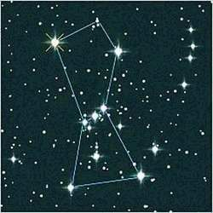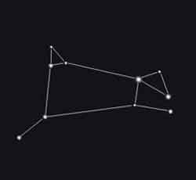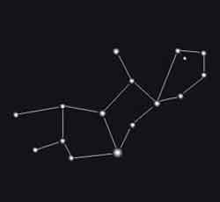

Орион овен дева
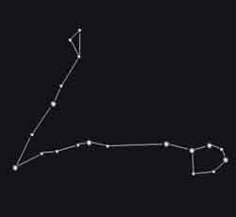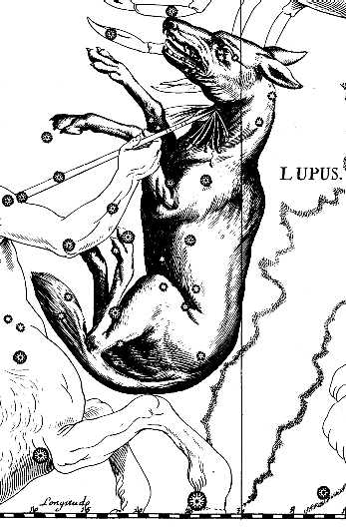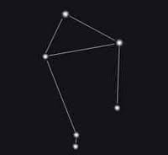

Рыба волк весы

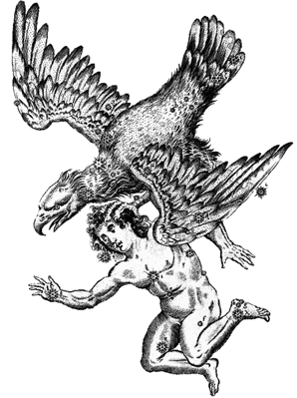
Орел

(за правильно выполненное задание по 1 баллу, за быстроту – дополнительно 1балл.)

Задание 5. Соберите Солнечную систему.
Напишите правильно планеты в порядке удаления их от солнца.

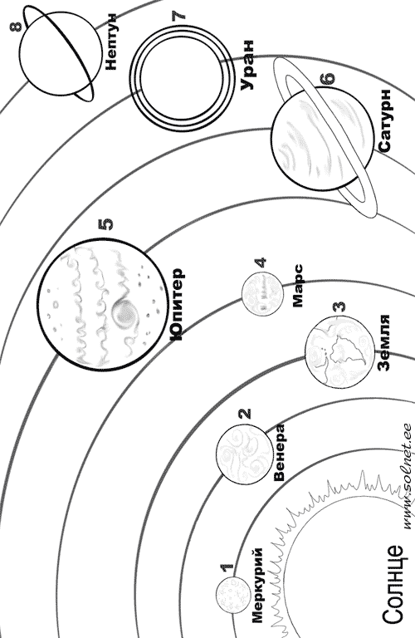

Задание 6. «Чтобы это значило»

В нашей речи часто встречаются выражения, а правильнее сказать фразеологические обороты, связанные с темой космоса. Все ли из вас знают точный смысл этих выражений, мы сейчас проверим. Эти выражения будут зачитываться командами по очереди, вы должны будете раскрыть их смысл. Если команда не сможет дать правильный ответ, то вопрос переходит ко второй команде.
( за каждый правильный ответ – 1 балл)
1. «Путеводная звезда» - то, что направляет, определяет чью-либо деятельность.
2. «Звезда первой величины» - известный человек, прославившийся в какой-либо области знаний или деятельности.
3. «Восходящая звезда» - человек, начинающий приобретать славу, получать известность в какой-либо области знаний или деятельности.
4. «Звездный час» - переломный, решающий момент в жизни человека.
5. «Родится под счастливой звездой» - быть удачливым, счастливым, везучим во всем.
6. «Хватать звезды с неба» - отличаться выдающимися способностями, дарованиями, умом и т. д. совершать что-либо выдающееся, из ряда вон выходящее.
7. «Между небом и землей» - быть в неопределенном положении, без жилья, без крова, без пристанища.
8. «Как небо и земля» - ничего похожего, полная противоположность.
9. «Небо коптить» - жить бесцельно, без пользы для других, не делать ничего полезного.
10. «Занять место под солнцем» - прочное высокое положение в обществе.
11. «Как с Луны свалился» - не понимает того, что, очевидно, что понятно всем.
12. «Как-будто с неба свалился»- неожиданно, внезапно появился.

Задание 7. «Разгадай кроссворд»
(за каждое правильно разгаданное слово +0,5 балла, за не правильно разгаданное – 0,5 балла)
По горизонтали:
2. Планета с кольцами.
3. Самая дальняя планета.
4. Изобретатель космической ракеты России.
7. Космическое небесное тело, которое называют малой планетой.
9. Фамилия первого ученого, который создал телескоп.
10. Что такое луна по отношению к земле?

По вертикали:
- Самая близкая к Солнцу планета.
5. Одна из собак, которая полетела в космос и вернулась.
6. Ближайшая к Земле звезда.
8. Твердое небесное тело, которое падает на Землю.

В это время ведущие работают с болельщиками. Болельщики, разгадывая загадки, получают дополнительные баллы для своих команд. За каждую правильно угаданную загадку получают по 0,5 балла.
Чтобы глаз вооружить
И со звездами дружить,
Млечный путь увидеть чтоб
Нужен мощный … (телескоп)
* * *
Телескопом сотни лет
Изучают жизнь планет.
Нам расскажет обо всем
Умный дядя … (астроном)
* * *
Астроном — он звездочет,
Знает все наперечет!
Только лучше звезд видна
В небе полная … (Луна)
* * *
До Луны не может птица
Долететь и прилуниться,
Но зато умеет это
Делать быстрая … (Ракета)
* * *
Космонавт сидит в ракете,
Проклиная все на свете —
На орбите как назло
Появилось … (НЛО)
* * *
НЛО летит к соседу
Из созвездья Андромеды,
В нем от скуки волком воет
Злой зеленый … (Гуманоид)
* * *
Свет быстрее всех летает,
Километры не считает.
Дарит Солнце жизнь планетам,
Нам — тепло, хвосты -… (Кометам)
* * *
Всё комета облетела,
Всё на небе осмотрела.
Видит, в космосе нора —
Это черная … (Дыра)
* * *
В черных дырах темнота
Чем-то черным занята.
Там окончил свой полет
Межпланетный … (Звездолёт)
* * *
Звездолет — стальная птица,
Он быстрее света мчится.
Познает на практике
Звездные … (Галактики)
* * *
Человек сидит в ракете.
Смело в небо он летит,
И на нас в своем скафандре
Он из космоса глядит. (космонавт)
* * *
Крыльев нет, но эта птица
Полетит и прилунится. (луноход)
* * *
Чудо-птица – алый хвост
Прилетела в стаю звезд. (ракета)
* * *
По тёмному небу рассыпан горошек
Цветной карамели из сахарной крошки,
И только тогда, когда утро настанет,
Вся карамель та внезапно растает. (звёзды)
* * *
Из какого ковша не пьют, не едят,
а только на него глядят? (Большая Медведица или Малая Медведица)
* * *
Ни начала, ни конца,
Ни затылка, ни лица.
Знают все: и млад, и стар,
Что она – большущий шар. (земля)
* * *
Бродит одиноко
Огненное око.
Всюду, где бывает,
Взглядом согревает. (солнце)
* * *
Не месяц, не луна,
не планета, не звезда,
По небу летает,
самолеты обгоняет. (спутник)
* * *
Эта межзвездная
Вечная странница
В небе ночном
Только–только представится
И улетает
Надолго потом,
Нам на прощанье
Мерцая хвостом. (комета)
* * *
В телескоп скорей взгляните
Он гуляет по орбите.
Там начальник он над всеми,
Больше всех других планет.
В нашей солнечной системе
Никого крупнее нет. (Юпитер)

* * *
Все планеты с полюсами,
Есть экватор у любой.
Но планеты с поясами
Не найдете вы другой.
В этих кольцах он один,
Очень важный господин. (Сатурн)
* * *
В небе я свечусь нередко,
Ваша ближняя соседка.
Я Меркурию сестра,
И на мне всегда жара (Венера)
* * *
Это красная планета
По соседству с нами.
Он зимой и даже летом
Мерзнет надо льдами.
Странно, что ни говори, -
Лед не сверху, а внутри. (Марс)
* * *
Вот планетам младший брат,
По размеру маловат.
К солнышку всех ближе он,
Потому и раскален. (Меркурий)
* * *
В космосе с хвостом летаю,
Пыль вселенной подметаю.
Как метла, мой длинный хвост
Проведет уборку звезд. (Комета)
* * *
Эти звездочки, как искры,
Падают и гаснут быстро.
Зажигают среди ночи
В небе звездный дождик,
Словно эти огонечки
Рисовал художник. (Метеориты)
* * *
Я лечу вокруг Земли,
Отражаю вниз сигнал,
Чтобы зрители могли
Принимать телеканал. (Спутник)

Ведущий №1:.
Программа полета выполнена!
Всем экипажам занять свои места!
Мы возвращаемся на Землю.

Звучит песня «Притяжение Земли» (Тухманов, Рождественский)

В это время жюри подводит итоги.

Классы
Название конкурсов
Представление команд

Разминка:
« Вопрос – ответ»
Конкурс капитанов

Конкурс штурманов

Соберите Солнечную систему
Чтобы это значило

Разгадывание кроссворда
Дополнительные баллы
Итого:

